Reporte Técnico de Actividades Aprendizaje-Autónomo

Datos de Identificación del Estudiante y la Práctica
Nombre del estudiante | Daniel Sebastián Reátegui Vélez
Asignatura | Teoría de la Programación
Ciclo | 1 A
Unidad | 1
Tema | Desarrollo de algoritmos: representación gráfica, pseudocódigo, prueba de escritorio y codificación en C.
Nombre del Docente | José Oswaldo Guamán Quinche
Fecha | 23/10/2026

Objetivo(s) de la Práctica
- Desarrollar los algoritmos propuestos por el docente aplicando las distintas formas de representación y construcción de soluciones: diagrama de flujo, pseudocódigo, prueba de escritorio y su implementación en el lenguaje de programación C.

Materiales, Reactivos, Equipos y Herramientas
- Computador personal
- Editor de pseudocódigo y código (Pseint y VS Code)
- Internet
- Editor de texto (Word)
- Convertidor de archivos.
- Programa web para construcción de diagramas de flujo (Draw.io)

Procedimiento / Metodología Ejecutada
Metodología de aprendizaje: aprendizaje basado en problemas.
NIVEL MEDIO
EJ021
      - Enunciado
En una panadería, diseñe un algoritmo que lea un numero entero a por teclado. Evalúe las expresiones lógicas (a > 0), (a < 0) y (a == 0). Asigne el resultado a tres variables booleanas: es_positivo, es_negativo, es_cero. Muestre por pantalla un mensaje indicando si el número es positivo, negativo o cero. Justifique el tipo de dato de cada variable. Además, calcule el coseno del ángulo resultado (si aplica). Agregue un mensaje indicando el tipo de operación realizada.

      - Análisis del problema
- Datos de entrada
Variable a como entero
- Datos de proceso
es_positivo = (a>0);
es_negativo = (a < 0);
es_cero = (a = 0);
ang_radianes = a*(pi/180);
result_cos = cos(ang_radianes);
- Datos de salida
Presentar si es positivo, negativo o cero
Presentar el coseno del ángulo
      - Diagrama de flujo
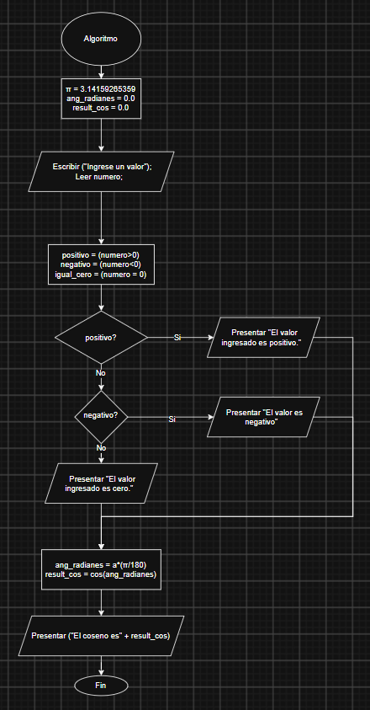

      - Pseudocódigo
Algoritmo EJ021
Definir ang_radianes, result_cos Como Real
//son definidas como reales ya que van a ser utilizadas en funciones trigonometricas.
Definir a Como entero
//se la define como entero debido a que en el enunciado pide explicitamente que se ingrese un numero entero.
Definir es_positivo, es_negativo, es_cero Como Logico
//Se definen como boleanos ya que almacenan verdadero o falso en base a la condicion logica de las variables
Escribir "Ingrese un valor";
Leer a;
es_positivo = (a>0);
es_negativo = (a < 0);
es_cero = (a = 0);
//ocurre unca comparacion con variables booleanas ya que si son iguales a 0 indica que es falso caso contrario es verdadero

si (es_positivo) Entonces
Escribir "El valor es positivo.";
FinSi
si (es_negativo) Entonces
Escribir "El valor es negativo";
FinSi
si (es_cero) Entonces
Escribir "El valor es igual a cero";
FinSi
ang_radianes = a*(pi/180);
//se transforma la variable 'a' a radianes para posteriormente sacar el coseno del angulo.
result_cos = cos(ang_radianes);
Escribir "El coseno del angulo es: ", result_cos;
FinAlgoritmo
      - Prueba de escritorio
Variable / Operación | Caso 1 | Caso 2 | Caso 3
a | 5 | -5 | 0
es_positivo = (a > 0) | Verdadero | Falso | Falso
es_negativo = (a < 0) | Falso | Verdadero | Falso
es_cero = (a == 0) | Falso | Falso | Verdadero
ang_radianes = a * (M_PI / 180) | 0.0873 | -0.0873 | 0
result_cos = cos(ang_radianes) | 0.9962 | 0.9962 | 1
Condición if (es_positivo) | Verdadero | Falso | Falso
Condición else if (es_negativo) | No se prueba | Verdadero | Falso
Condición else | No se ejecuta | No se ejecuta | Se ejecuta
Mensaje de clasificación | Positivo | Negativo | Igual a cero

      - Codificación en lenguaje C
- #include <stdio.h>
- #include <math.h>

- #ifndef M_PI
- #define M_PI 3.14159265358979323846
- #endif

- void main(){
- float ang_radianes, result_cos;
- //son definidas como reales ya que van a ser utilizadas en funciones trigonometricas.

- int a;
- //se la define como entero debido a que en el enunciado pide explicitamente que se coloque un dato entero.

- bool es_positivo, es_negativo, es_cero;
- //Se definen como boleanos ya que almacenan verdadero o falso en base a la condicion logica de las variables

- printf("Ingrese un valor entero: \n");
- scanf("%d", &a);

- es_positivo = (a>0);
- es_negativo = (a<0);
- es_cero = (a==0);
- //ocurre unca comparacion con variables booleanas ya que si son iguales a 0 indica que es falso caso contrario es verdadero

- if(es_positivo){
- printf("El valor es positivo.\n");
- }else if(es_negativo){
- printf("El valor es negativo.\n");
- }else{
- printf("El valor es igual a cero.\n");
- }

- ang_radianes = a * (M_PI / 180);
- //se transforma la variable 'a' a radianes para posteriormente sacar el coseno del angulo.
- result_cos = cos(ang_radianes);

- if(a == 0){
- printf("El coseno del angulo es: %.0f", result_cos);
- }else{
- printf("El coseno del angulo es: %f", result_cos);
- }
- }

- Salida del programa
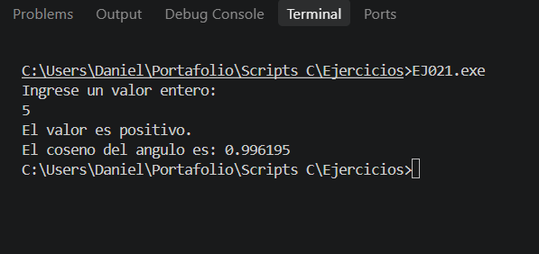
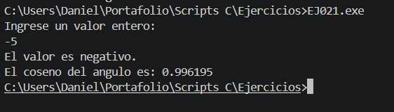
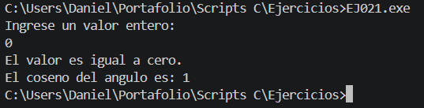
- Conclusiones del algoritmo

- El algoritmo permite identificar si un número entero es positivo, negativo o cero mediante expresiones lógicas y variables booleanas. Además, permite calcular el coseno cuando corresponde, utilizando operaciones matemáticas y mostrando el tipo de operación realizada.
EJ022
      - Enunciado
En un hospital, cree un algoritmo que lea un numero entero (1 a 7) por teclado. Evalúe las expresiones lógicas relacionales (numero == 1), (numero == 2), ..., (numero == 7) para asignar el nombre del día a una variable cadena dia_nombre. Use constantes literales 1 y 7 para validar el rango. Evalúe (numero >= 1 AND número <= 7). Muestre por pantalla el nombre del día o un mensaje de error. Además, calcule el inverso multiplicativo del resultado si no es cero. Muestre al final los valores de todas las variables auxiliares.
      - Análisis del problema
- Datos de entrada
Variable num como entero
- Datos de proceso

num >= 1 && num <= 7
num == 1
num == 2
num == 3
num == 4
num == 5
num == 6
num == 7
inversa = 1.0 / num

- Datos de salida
Mostrar el día de la semana en base al número ingresado
Mostrar la inversa del resultado
Mostrar un mensaje de error si el número no está dentro del rango
      - Diagrama de flujo
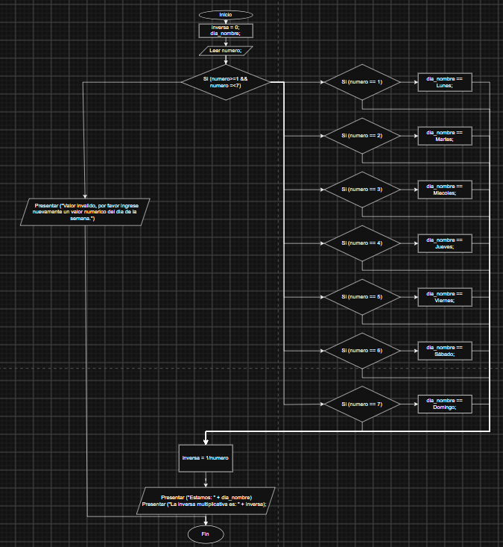
      - Pseudocódigo
Algoritmo EJ022
definir inversa Como Real
definir num Como Entero
definir dia_nombre Como Caracter
Escribir "Ingrese un numero entero entre 1 y 7 para mostrar el día de la semana";
Leer num;
si(num>=1 y num <=7) entonces
si(num = 1) Entonces
dia_nombre = 'Lunes';
FinSi
si(num = 2) Entonces
dia_nombre = 'Martes';
FinSi
si(num = 3) Entonces
dia_nombre = 'Miércoles';
FinSi
si(num = 4) Entonces
dia_nombre = 'Jueves';
FinSi
si(num = 5) Entonces
dia_nombre = 'Viernes';
FinSi
si(num = 6) Entonces
dia_nombre = 'Sábado';
FinSi
si(num = 7) Entonces
dia_nombre = 'Domingo';
FinSi
inversa = 1/num;
Escribir "El número ", num, " corresponde al dia, ", dia_nombre;
Escribir "La inversa multiplicativa es: ", inversa;
SiNo
Escribir "Valor inválido, por favor ingrese nuevamente un valor numérico del día de la semana entre 1 y 7.";
FinSi
FinAlgoritmo
      - Prueba de escritorio

Variables / Operaciones | Caso 1 | Caso 2 | Caso 3 | Caso 4
Entrada: num | 1 | 3 | 7 | 8
num >= 1 && num <= 7 | Verdadero | Verdadero | Verdadero | Falso
num == 1 | Verdadero | Falso | Falso | No entra
num == 2 | Falso | Falso | Falso | No entra
num == 3 | Falso | Verdadero | Falso | No entra
num == 4 | Falso | Falso | Falso | No entra
num == 5 | Falso | Falso | Falso | No entra
num == 6 | Falso | Falso | Falso | No entra
num == 7 | Falso | Falso | Verdadero | No entra
dia_nombre | Lunes | Miércoles | Domingo | Mensaje de error
inversa = 1.0 / num | 1.00 | 0.33 | 0.14 | No se calcula

      - Codificación en lenguaje C

#include <stdio.h>
#include <string.h>
void main(){
float inversa;
int num;
char dia_nombre [10];

printf("Ingrese un numero entero entre 1 y 7 para mostrar el día de la semana:\n");
scanf("%d", &num);
if(num>=1 && num<=7){
if(num==1){
strcpy(dia_nombre, "Lunes");
}if(num==2){
strcpy(dia_nombre, "Martes");
}if(num==3){
strcpy(dia_nombre, "Miercoles");
}if(num==4){
strcpy(dia_nombre, "Jueves");
}if(num==5){
strcpy(dia_nombre, "Viernes");
}if(num==6){
strcpy(dia_nombre, "Sabado");
}if(num==7){
strcpy(dia_nombre, "Domingo");
}
inversa = 1.0/num;
printf("El numero %d corresponde al dia %s \n", num, dia_nombre);
printf("La inversa multiplicativa es: %.2f", inversa);
}else{
printf("Valor invalido, por favor ingrese un valor numerico del dia de la semana entre 1 y 7.");
}
}

      - Salida del programa
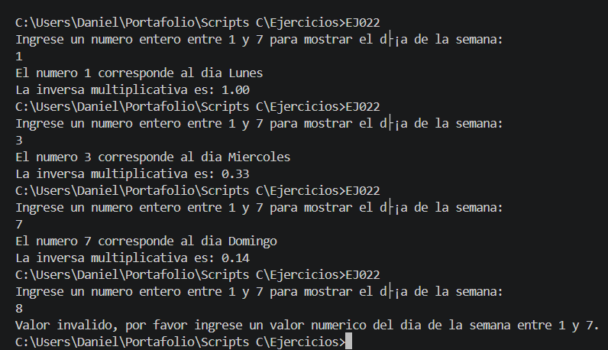
      - Conclusiones del algoritmo
El algoritmo permite identificar si un número entero es positivo, negativo o cero mediante expresiones lógicas y variables booleanas. Además, realiza el cálculo del coseno cuando corresponde y utiliza diferentes tipos de datos (int, bool y float) según la información que necesita almacenar, facilitando el procesamiento y la presentación de los resultados.
EJ023
      - Enunciado
En una farmacia, construya un algoritmo que lea un número entero (1 a 12) por teclado. Use constantes literales 1 y 12 para validar el rango. Evalúe la expresión lógica (mes >= 1 AND mes <= 12). Use expresiones relacionales para asignar el nombre del mes a una variable cadena. Muestre por pantalla el nombre del mes o un mensaje de error. Además del cálculo principal, determine el doble del resultado. Incluya un mensaje de confirmación al finalizar la operación.
      - Análisis del problema
- Datos de entrada
Variable mes como entero
- Datos de proceso
mes >= 1 && mes <= 12
mes == 1 hasta mes == 12
doble_mes = mes * 2

- Datos de salida
Presentar el mes.
Presentar el doble el resultado.
Si el valor no pasa las validaciones presentar un mensaje de error.
Para finalizar presentar un mensaje de operación finalizada.
      - Diagrama de flujo
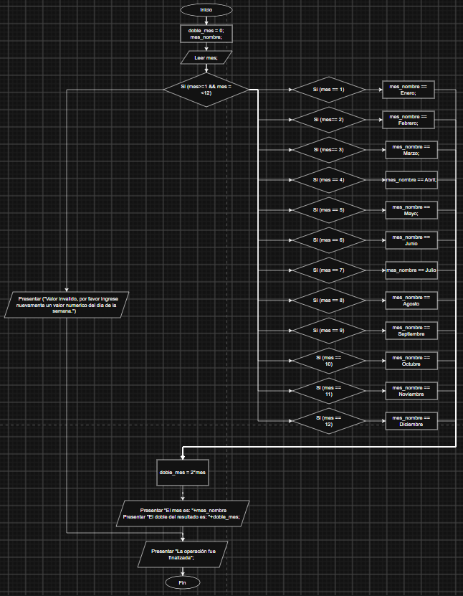
      - Pseudocódigo
Algoritmo EJ023
definir mes, doble_mes Como Entero
definir mes_nombre Como Caracter
Escribir "Ingrese un numero entero entre 1 y 12 para mostrar el nombre del mes";
Leer mes;
si(mes>=1 y mes <=12) entonces
si(mes = 1) Entonces
mes_nombre = 'Enero';
FinSi
si(mes = 2) Entonces
mes_nombre = 'Febrero';
FinSi
si(mes = 3) Entonces
mes_nombre = 'Marzo';
FinSi
si(mes =4) Entonces
mes_nombre = 'Abril';
FinSi
si(mes = 5) Entonces
mes_nombre = 'Mayo';
FinSi
si(mes = 6) Entonces
mes_nombre = 'Junio';
FinSi
si(mes = 7) Entonces
mes_nombre = 'Julio';
FinSi
si(mes = 8) Entonces
mes_nombre = 'Agosto';
FinSi
si(mes = 9) Entonces
mes_nombre = 'Septiembre';
FinSi
si(mes = 10) Entonces
mes_nombre = 'Octubre';
FinSi
si(mes = 11) Entonces
mes_nombre = 'Noviembre';
FinSi
si(mes = 12) Entonces
mes_nombre = 'Diciembre';
FinSi

doble_mes = 2*mes;
Escribir "El mes es: ", mes_nombre;
Escribir "El doble resultado es: ", doble_mes;
SiNo
Escribir "Valor inválido, por favor ingrese nuevamente un valor numérico entre 1 y 12 para mostrar el mes";
FinSi
Escribir "La operación fue finalizada."
FinAlgoritmo
      - Prueba de escritorio

Variables / Operaciones | Caso 1 | Caso 2 | Caso 3 | Caso 4
Entrada: mes | 1 | 6 | 12 | 13
mes >= 1 && mes <= 12 | Verdadero | Verdadero | Verdadero | Falso
mes == 1 | Verdadero | Falso | Falso | No se evalúa
mes == 2 | Falso | Falso | Falso | No se evalúa
mes == 3 | Falso | Falso | Falso | No se evalúa
mes == 4 | Falso | Falso | Falso | No se evalúa
mes == 5 | Falso | Falso | Falso | No se evalúa
mes == 6 | Falso | Verdadero | Falso | No se evalúa
mes == 7 | Falso | Falso | Falso | No se evalúa
mes == 8 | Falso | Falso | Falso | No se evalúa
mes == 9 | Falso | Falso | Falso | No se evalúa
mes == 10 | Falso | Falso | Falso | No se evalúa
mes == 11 | Falso | Falso | Falso | No se evalúa
mes == 12 | Falso | Falso | Verdadero | No se evalúa
mes_nombre | Enero | Junio | Diciembre | No se asigna
doble_mes = mes * 2 | 2 | 12 | 24 | No se calcula
Mensaje de ejecución | Se muestra | Se muestra | Se muestra | Se muestra

      - Codificación en lenguaje C

#include <stdio.h>
#include <string.h>
void main(){
int mes, doble_mes;
char mes_nombre [11];

printf("Ingrese un numero entero entre 1 y 12 para mostrar el mes del anio:\n");
scanf("%d", &mes);
if(mes>=1 && mes<=12){
if(mes==1){
strcpy(mes_nombre, "Enero");
}if(mes==2){
strcpy(mes_nombre, "Febrero");
}if(mes==3){
strcpy(mes_nombre, "Marzo");
}if(mes==4){
strcpy(mes_nombre, "Abril");
}if(mes==5){
strcpy(mes_nombre, "Mayo");
}if(mes==6){
strcpy(mes_nombre, "Junio");
}if(mes==7){
strcpy(mes_nombre, "Julio");
}if(mes==8){
strcpy(mes_nombre, "Agosto");
}if(mes==9){
strcpy(mes_nombre, "Septiembre");
}if(mes==10){
strcpy(mes_nombre, "Octubre");
}if(mes==11){
strcpy(mes_nombre, "Noviembre");
}if(mes==12){
strcpy(mes_nombre, "Diciembre");
}
doble_mes = mes * 2;
printf("El mes es: %s \n", mes_nombre);
printf("El doble del resultado es: %d \n", doble_mes);
}else{
printf("Valor invalido, por favor ingrese nuevamente un valor numerico entre 1 y 12 para mostrar el mes.");
}
printf("La operacion fue finalizada.");
}

      - Salida del programa
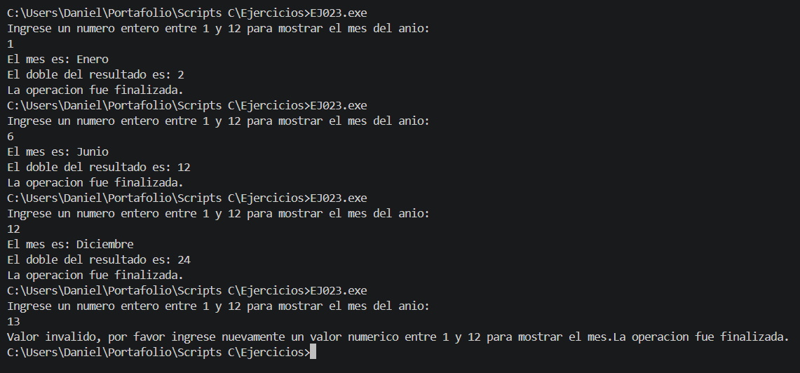
      - Conclusiones del algoritmo
El algoritmo permite identificar correctamente los doce meses del año mediante comparaciones lógicas y relacionales, validando que el número ingresado se encuentre dentro del rango establecido. Además, realiza el cálculo del doble del mes seleccionado y utiliza diferentes tipos de datos, como enteros y cadenas de caracteres, para almacenar y procesar la información. Finalmente, muestra los resultados y un mensaje de confirmación al terminar la ejecución.
EJ024
            - Enunciado
En una escuela, diseñe un algoritmo que lea un número entero y por teclado. Use constantes simbólicas MIN = 10 y MAX = 100. Evalúe la expresión lógica (y >= MIN AND y <= MAX). Asigne el resultado a una variable booleana en_rango. Muestre por pantalla si el número está dentro o fuera del rango. Identifique cada tipo de dato. Además del cálculo principal, multiplique el resultado por 1.5 como bono. Agregue validaciones para que no haya resultados negativos.
            - Análisis del problema
- Datos de entrada
Variable num como entero
- Datos de proceso
num < 0
num >= MIN && num <= MAX
en_rango = ((num >= MIN && num <= MAX) == true)
en_rango == true
result2 = num * 1.5
- Datos de salida
Mostrar si el numero esta dentro o fuera del rango.
Si el numero es menor a 0 mostrar un mensaje de error.
Mostrar el bono que se calculó.
            - Diagrama de flujo
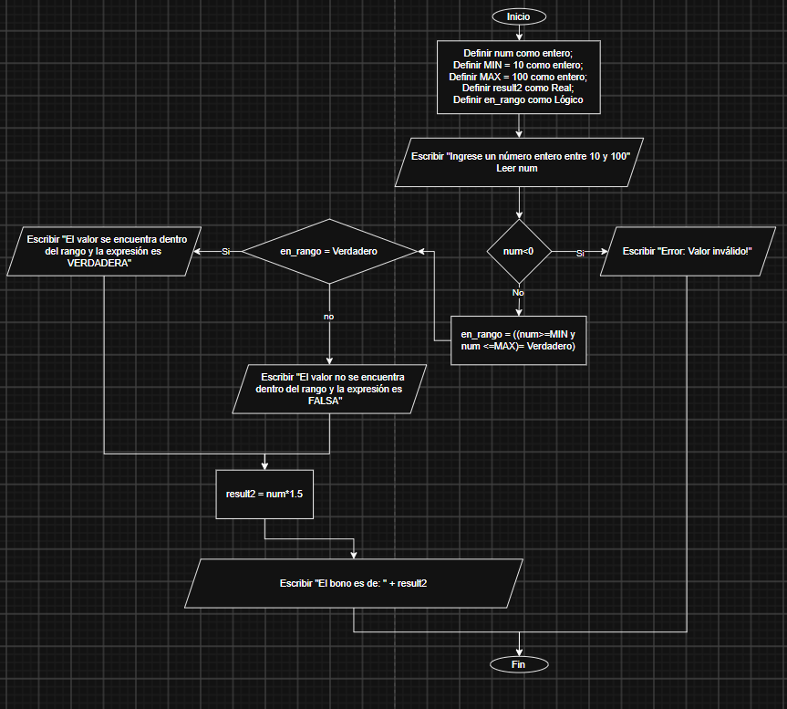
            - Pseudocódigo

Algoritmo EJ024
definir num, MIN, MAX Como Entero //variable num y constantes MIN y MAX de tipo entero
Definir result2 Como Real //variable de tipo real ya que se va a utilizar con decimales
definir en_rango Como Logico//variable de tipo logico que utiliza si es verdadero o falso
MIN = 10;
MAX = 100;
Escribir "Ingrese un numero entero entre 10 y 100";
Leer num;
si (num<0) entonces
Escribir "Error: Valor invalido!.";
Sino
en_rango = ((num>=MIN y num <=MAX)= Verdadero)
si (en_rango = Verdadero)
Escribir "El valor se encuentra dentro del rango y la expresión es VERDADERA"
SiNo
Escribir "El valor no se encuentra dentro del rango y la expresión es FALSA"
FinSi
result2 = num*1.5;
Escribir "El bono es de: ", result2;
FinSi

FinAlgoritmo
            - Prueba de escritorio

Variables / Operaciones | Caso 1 | Caso 2 | Caso 3 | Caso 4
Entrada: num | 5 | 50 | 100 | -5
num < 0 | Falso | Falso | Falso | Verdadero
MIN | 10 | 10 | 10 | 10
MAX | 100 | 100 | 100 | 100
num >= MIN && num <= MAX | Falso | Verdadero | Verdadero | No se evalúa
en_rango | Falso | Verdadero | Verdadero | No se asigna
result2 = num * 1.5 | 7.50 | 75.00 | 150.00 | No se calcula
Resultado | Fuera del rango | Dentro del rango | Dentro del rango | Error: valor negativo

            - Codificación en lenguaje C

#include <stdio.h>
void main(){
int num;
int MIN = 10;
int MAX = 100;
float result2;
bool en_rango;
printf("Ingrese un numero entero entre 10 y 100:\n");
scanf("%d", &num);

if (num<0){
printf("Error: Valor invalido!");
}else{
en_rango = ((num>=MIN && num <=MAX)==true);
if(en_rango == true){
printf("El valor se encuentra dentro del rango y la expresion es VERDADERA\n");
}else{
printf("El valor no se encuentra dentro del rango y la expresion es FALSA\n");
}
result2 = num * 1.5;
printf("El bono es de: %.2f \n", result2);
}

}

            - Salida del programa
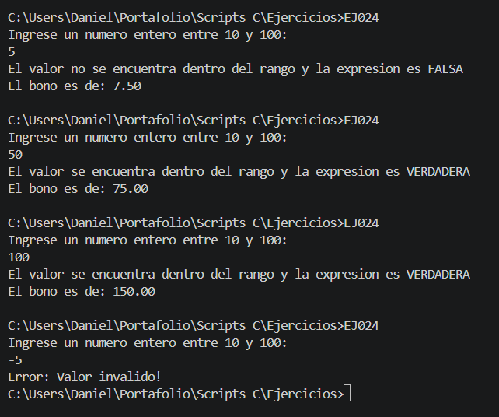
            - Conclusiones del algoritmo
- El algoritmo permite verificar si un número entero se encuentra dentro de un rango establecido mediante constantes simbólicas MIN y MAX.
- La expresión lógica num >= MIN && num <= MAX permite determinar si el valor ingresado cumple con los límites establecidos, almacenando su resultado en una variable booleana.
- Se implementa una validación para impedir el procesamiento de números negativos, evitando que se realicen operaciones con valores no permitidos.
- Se utiliza la multiplicación por 1.5 para calcular un bono adicional, almacenando el resultado en una variable de tipo real (float).
- Se emplean distintos tipos de datos (int, float y bool) de acuerdo con las características de la información que necesita almacenar cada variable.

EJ025
- Enunciado
En una joyería, cree un algoritmo que lea una cantidad total (real) y una parte (real). Use la constante literal 100. Calcule el porcentaje con la expresión aritmética (parte / total * 100) y asígnelo a porcentaje. Evalúe la expresión lógica (total > 0). Muestre por pantalla el porcentaje calculado. Justifique el tipo de dato de cada variable. Además del cálculo principal, calcule el resultado elevado al cubo. Incluya mensajes informativos durante la ejecución del algoritmo.
- Análisis del problema
- Datos de entrada
Variable total y parte como reales
- Datos de proceso
total > 0
porcentaje = (parte / total) * PORCENTAJE_TOTAL
cubo = pow(porcentaje, 3)

- Datos de salida
Presentar el porcentaje calculado.
Presentar el resultado elevado al cubo.
Presentar mensajes informativos durante la ejecución.
Mostrar Error si no se cumple la primera condición.
- Diagrama de flujo
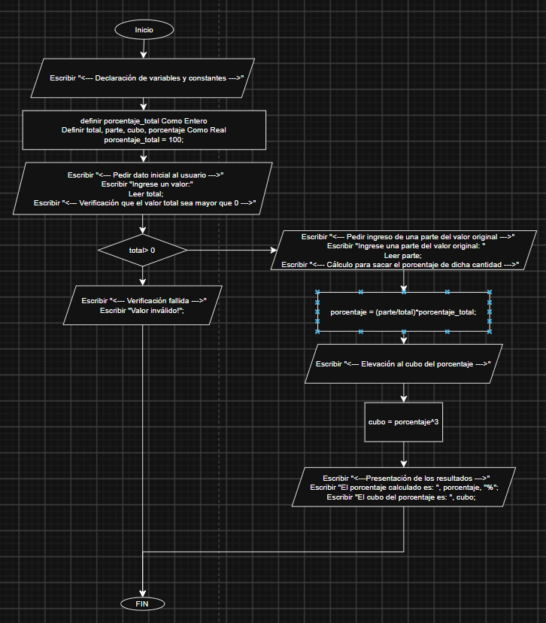
- Pseudocódigo

Algoritmo EJ025
Escribir "<--- Declaración de variables y constantes --->"
definir PORCENTAJE_TOTAL Como Entero
Definir total, parte, cubo, porcentaje Como Real
porcentaje_total = 100;
Escribir "<--- Pedir dato inicial al usuario --->"
Escribir "Ingrese un valor:"
Leer total;
Escribir "<--- Verificación que el valor total sea mayor que 0 --->"
si(total> 0) Entonces
Escribir "<--- Pedir ingreso de una parte del valor original --->"
Escribir "Ingrese una parte del valor original: "
Leer parte;
Escribir "<--- Cálculo para sacar el porcentaje de dicha cantidad --->"
porcentaje = (parte/total)*PORCENTAJE_TOTAL;
Escribir "<--- Elevación al cubo del porcentaje --->"
cubo = porcentaje^3
Escribir "<---Presentación de los resultados --->"
Escribir "El porcentaje calculado es: ", porcentaje, "%";
Escribir "El cubo del porcentaje es: ", cubo;
SiNo
Escribir "<--- Verificación fallida --->"
Escribir "Valor inválido!";
FinSi

FinAlgoritmo
- Prueba de escritorio

Variables / Operaciones | Caso 1 | Caso 2 | Caso 3
Entrada: total | 200 | 500 | 0
Entrada: parte | 50 | 250 | No se solicita
PORCENTAJE_TOTAL | 100 | 100 | 100
total > 0 | Verdadero | Verdadero | Falso
parte / total | 0.25 | 0.50 | No se calcula
porcentaje = (parte / total) * 100 | 25.00 | 50.00 | No se calcula
cubo = pow(porcentaje, 3) | 15625.00 | 125000.00 | No se calcula

- Codificación en lenguaje C

#include <stdio.h>
#include <math.h>
void main(){
printf("<--- Declaracion de variables y constantes --->\n");
int PORCENTAJE_TOTAL = 100;
float total, parte, cubo, porcentaje;
printf("<--- Pedir dato inicial al usuario --->\n");
printf("Ingrese un valor:\n");
scanf("%f", &total);
printf("<--- Verificación que el valor total sea mayor que 0 --->\n");
if (total > 0) {
printf("<--- Pedir ingreso de una parte del valor original --->\n");
printf("Ingrese una parte del valor original: \n");
scanf("%f", &parte);
printf("<--- Cálculo para sacar el porcentaje de dicha cantidad --->\n");
porcentaje = (parte / total) * PORCENTAJE_TOTAL;
printf("<--- Elevación al cubo del porcentaje --->\n");
cubo = pow(porcentaje, 3);
printf("<---Presentación de los resultados --->\n");
printf("El porcentaje dcalculado es: %.2f%%\n", porcentaje);
printf("El cubo del porcentaje es: %.2f\n", cubo);
} else {
printf("<--- Verificacion fallida --->\n");
printf("Valor invalido!");
}
}

- Salida del programa
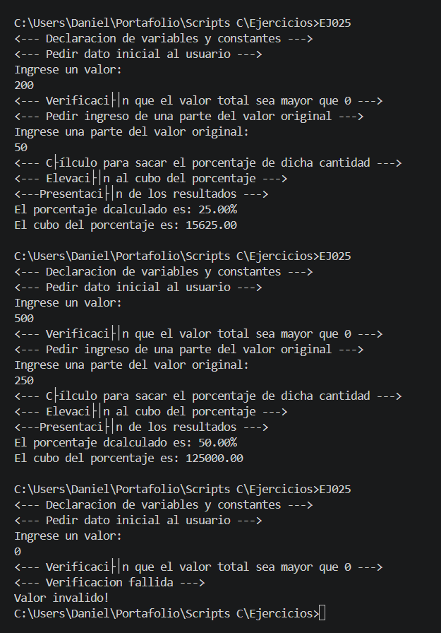
- Conclusiones del algoritmo
- El algoritmo permite calcular el porcentaje que representa una parte respecto a una cantidad total, validando que el total sea mayor que cero para evitar errores en la división. Además, utiliza la función pow() para elevar el porcentaje al cubo y emplea variables de tipo entero y real para almacenar los datos y resultados. Finalmente, presenta mensajes informativos que facilitan la comprensión de los cálculos realizados.

EJ321
      - Enunciado
En un hotel, diseñe un algoritmo que lea un numero entero c por teclado. Evalúe las expresiones lógicas (c > 0), (c < 0) y (c == 0). Asigne el resultado a tres variables booleanas: es_positivo, es_negativo, es_cero. Muestre por pantalla un mensaje indicando si el número es positivo, negativo o cero. Justifique el tipo de dato de cada variable. Adicionalmente, calcule el inverso del resultado si este no es cero. Incluya una verificación de rango para cada variable de entrada.
      - Análisis del problema
- Datos de entrada
Variable c como entero
- Datos de proceso
c > 0
c < 0
c == 0
c >= 1 && c <= 200
inverso = 1.0 / c

- Datos de salida
Mostrar por pantalla si el número es positivo, negativo o cero.
Mostrar el inverso del resultado si no es cero.
Utilizar una verificación de rango para cada variable de entrada.
Mostrar error si el número es negativo.
      - Diagrama de flujo
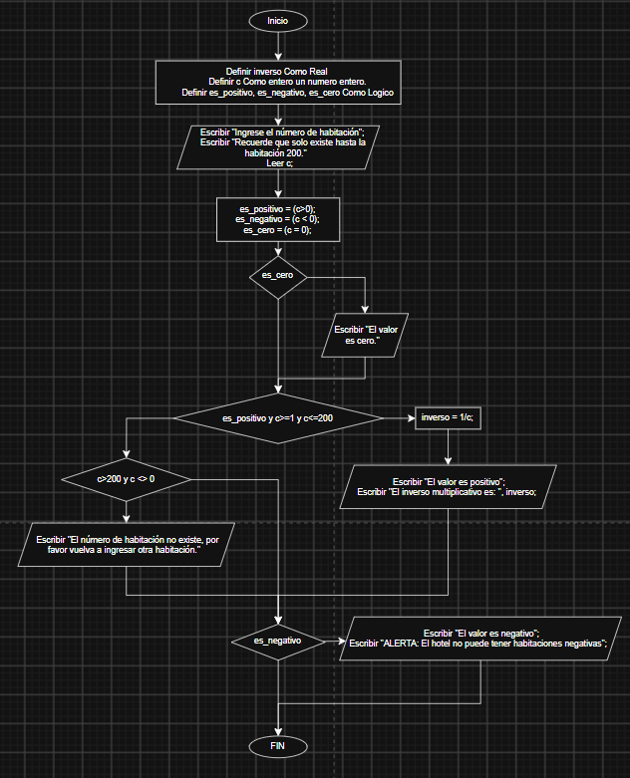
      - Pseudocódigo

Algoritmo EJ321
Definir inverso Como Real
//son definidas como reales ya que van a ser utilizadas en funciones trigonometricas.
Definir c Como entero
//se la define como entero debido a que en el enunciado pide explicitamente que se ingrese un numero entero.
Definir es_positivo, es_negativo, es_cero Como Logico
//Se definen como boleanos ya que almacenan verdadero o falso en base a la condicion logica de las variables
Escribir "Ingrese el número de habitación";
Escribir "Recuerde que solo existe hasta la habitación 200."
Leer c;
es_positivo = (c>0);
es_negativo = (c < 0);
es_cero = (c = 0);
//ocurre unca comparacion con variables booleanas ya que si son iguales a 0 indica que es falso caso contrario es verdadero

si (es_cero) Entonces
Escribir "El valor es cero."
FinSi
si (es_positivo y c>=1 y c<=200) Entonces
inverso = 1/c;
Escribir "El valor es positivo";
Escribir "El inverso multiplicativo es: ", inverso;
SiNo
si (c>200 y c <> 0)
Escribir "El número de habitación no existe, por favor vuelva a ingresar otra habitación."
Finsi
Finsi
Si (es_negativo) entonces
Escribir "El valor es negativo";
Escribir "ALERTA: El hotel no puede tener habitaciones negativas";
FinSi
FinAlgoritmo
      - Prueba de escritorio
Variables / Operaciones | Caso 1 | Caso 2 | Caso 3 | Caso 4 | Caso 5
Entrada: c | 50 | 200 | 250 | -5 | 0
c > 0 | Verdadero | Verdadero | Verdadero | Falso | Falso
c < 0 | Falso | Falso | Falso | Verdadero | Falso
c == 0 | Falso | Falso | Falso | Falso | Verdadero
es_positivo | Verdadero | Verdadero | Verdadero | Falso | Falso
es_negativo | Falso | Falso | Falso | Verdadero | Falso
es_cero | Falso | Falso | Falso | Falso | Verdadero
c >= 1 | Verdadero | Verdadero | Verdadero | Falso | Falso
c <= 200 | Verdadero | Verdadero | Falso | Verdadero | Verdadero
c >= 1 && c <= 200 | Verdadero | Verdadero | Falso | Falso | Falso
inverso = 1.0 / c | 0.0200 | 0.0050 | No se calcula | No se calcula | No se calcula
Resultado | Habitación válida | Habitación válida | Habitación inexistente | Número negativo | Número igual a cero

      - Codificación en lenguaje C

#include <stdio.h>

void main(){
float inverso;
//son definidas como reales ya que van a ser utilizadas en funciones trigonometricas.

int c;
//se la define como entero debido a que en el enunciado pide explicitamente que se coloque un dato entero.

bool es_positivo, es_negativo, es_cero;
//Se definen como boleanos ya que almacenan verdadero o falso en base a la condicion logica de las variables

printf("Ingrese un el numero de habitacion: \n");
scanf("%d", &c);

es_positivo = (c>0);
es_negativo = (c<0);
es_cero = (c==0);
//ocurre unca comparacion con variables booleanas ya que si son iguales a 0 indica que es falso caso contrario es verdadero

if(es_cero){
printf("El valor es cero.\n");
}
if(es_positivo && c>=1 && c<=200){
inverso = 1.0/c;
printf("El valor es positivo.\n");
printf("El inverso multiplicativo es: %f", inverso);
}else if (c>200 && c != 0){
printf("El número de habitación no existe, por favor vuelva a ingresar otra habitación.\n");
}
if (es_negativo){
printf("El valor es negativo.\n");
printf("ALERTA: El hotel no puede tener habitaciones negativas.\n");
}

}

      - Salida del programa
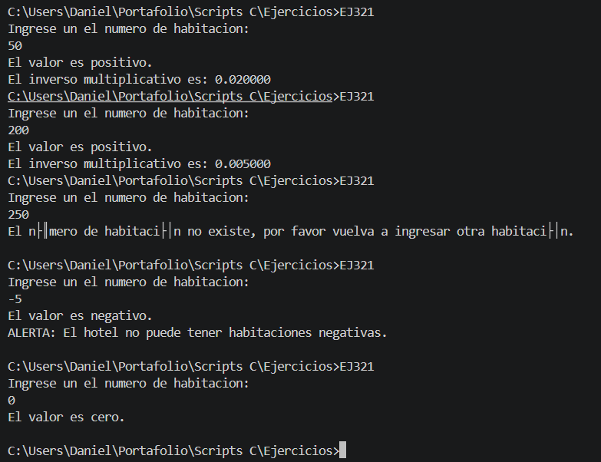
      - Conclusiones del algoritmo
- El algoritmo permite clasificar números enteros y validar si corresponden a habitaciones existentes dentro del rango establecido. Además, calcula el inverso multiplicativo cuando se cumplen las condiciones necesarias, evitando errores matemáticos. Para ello, utiliza variables de tipo entero, real y booleano, junto con expresiones lógicas y relacionales que permiten evaluar los datos y mostrar mensajes informativos sobre los resultados o posibles situaciones inválidas.
EJ322
- Enunciado
En una empresa de telecomunicaciones, cree un algoritmo que lea un numero entero (1 a 7) por teclado. Evalúe las expresiones lógicas relacionales (numero == 1), (numero == 2), ..., (numero == 7) para asignar el nombre del día a una variable cadena dia_nombre. Use constantes literales 1 y 7 para validar el rango. Evalúe (numero >= 1 AND número <= 7). Muestre por pantalla el nombre del día o un mensaje de error. Adicionalmente, calcule el seno del ángulo resultado (si aplica). Agregue una variable de estado con el codigo de exito (0) al final.
- Análisis del problema
- Datos de entrada
Variable num como entero
- Datos de proceso

num >= 1 && num <= 7
num == 1 hasta num == 7
ang_radianes = num * (M_PI / 180)
result_sen = sin(ang_radianes)
codigo_estado = 0

- Datos de salida
Mostrar el día de la semana
Mostrar el seno del resultado convertido en ángulo
Mostrar mensaje de error si no se cumple la verificación
Mostrar código de éxito 0 al final.
- Diagrama de flujo
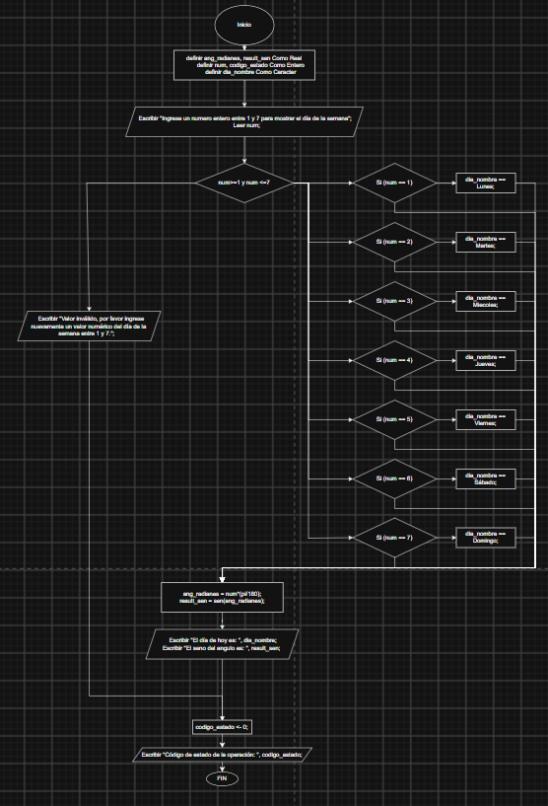
- Pseudocódigo

Algoritmo EJ322
definir ang_radianes, result_sen Como Real
definir num, codigo_estado Como Entero
definir dia_nombre Como Caracter
Escribir "Ingrese un numero entero entre 1 y 7 para mostrar el día de la semana";
Leer num;
si(num>=1 y num <=7) entonces
si(num = 1) Entonces
dia_nombre = 'Lunes';
FinSi
si(num = 2) Entonces
dia_nombre = 'Martes';
FinSi
si(num = 3) Entonces
dia_nombre = 'Miércoles';
FinSi
si(num = 4) Entonces
dia_nombre = 'Jueves';
FinSi
si(num = 5) Entonces
dia_nombre = 'Viernes';
FinSi
si(num = 6) Entonces
dia_nombre = 'Sábado';
FinSi
si(num = 7) Entonces
dia_nombre = 'Domingo';
FinSi
ang_radianes = num*(pi/180);
//se transforma la variable 'a' a radianes para posteriormente sacar el seno del angulo.
result_sen = sen(ang_radianes);
Escribir "El día de hoy es: ", dia_nombre;
Escribir "El seno del angulo es: ", result_sen;
SiNo
Escribir "Valor inválido, por favor ingrese nuevamente un valor numérico del día de la semana entre 1 y 7.";
FinSi
codigo_estado <- 0;
Escribir "Código de estado de la operación: ", codigo_estado;
FinAlgoritmo
- Prueba de escritorio

Variables / Operaciones | Caso 1 | Caso 2 | Caso 3 | Caso 4
Entrada: num | 1 | 3 | 7 | 8
num >= 1 && num <= 7 | Verdadero | Verdadero | Verdadero | Falso
num == 1 | Verdadero | Falso | Falso | No se evalúa
num == 2 | Falso | Falso | Falso | No se evalúa
num == 3 | Falso | Verdadero | Falso | No se evalúa
num == 4 | Falso | Falso | Falso | No se evalúa
num == 5 | Falso | Falso | Falso | No se evalúa
num == 6 | Falso | Falso | Falso | No se evalúa
num == 7 | Falso | Falso | Verdadero | No se evalúa
dia_nombre | Lunes | Miércoles | Domingo | No se asigna
result_sen = sin(ang_radianes) | 0.01745 | 0.05234 | 0.12187 | No se calcula
codigo_estado = 0 | 0 | 0 | 0 | 0
Resultado | Día válido | Día válido | Día válido | Valor inválido

- Codificación en lenguaje C

#include <stdio.h>
#include <string.h>
#include <math.h>

#ifndef M_PI
#define M_PI 3.14159265358979323846
#endif

void main(){
float ang_radianes, result_sen;
int num, codigo_estado;
char dia_nombre [10];

printf("Ingrese un numero entero entre 1 y 7 para mostrar el dia de la semana:\n");
scanf("%d", &num);
if(num>=1 && num<=7){
if(num==1){
strcpy(dia_nombre, "Lunes");
}if(num==2){
strcpy(dia_nombre, "Martes");
}if(num==3){
strcpy(dia_nombre, "Miercoles");
}if(num==4){
strcpy(dia_nombre, "Jueves");
}if(num==5){
strcpy(dia_nombre, "Viernes");
}if(num==6){
strcpy(dia_nombre, "Sabado");
}if(num==7){
strcpy(dia_nombre, "Domingo");
}
ang_radianes = num * (M_PI / 180);
//se transforma la variable 'a' a radianes para posteriormente sacar el seno del angulo.
result_sen = sin(ang_radianes);
printf("El dia de hoy es: %s \n", dia_nombre);
printf("El seno del angulo es: %f\n", result_sen);
}else{
printf("Valor invalido, por favor ingrese un valor numerico del dia de la semana entre 1 y 7. \n");
}
codigo_estado = 0;
printf("Codigo de estado de la operacion: %d", codigo_estado);
}

- Salida del programa
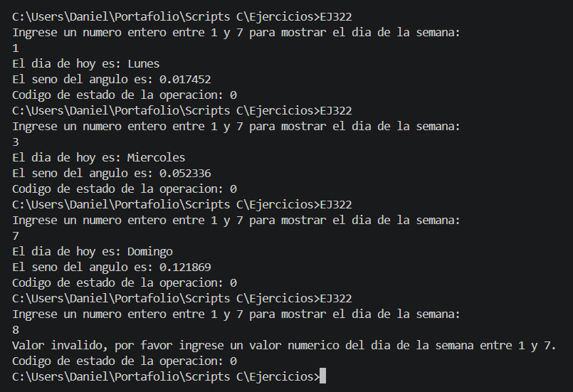
- Conclusiones del algoritmo
- El algoritmo permite identificar los días de la semana a partir de un número ingresado, validando que se encuentre dentro del rango establecido. Además, realiza la conversión de grados a radianes para calcular el seno mediante funciones matemáticas y utiliza diferentes tipos de datos según la información que necesita almacenar. Finalmente, asigna un código de estado que indica la finalización de la ejecución y presenta los resultados correspondientes.

EJ323
      - Enunciado
En un supermercado, construya un algoritmo que lea un número entero (1 a 12) por teclado. Use constantes literales 1 y 12 para validar el rango. Evalúe la expresion logica (mes >= 1 AND mes <= 12). Use expresiones relacionales para asignar el nombre del mes a una variable cadena. Muestre por pantalla el nombre del mes o un mensaje de error. Adicionalmente, calcule la potencia del resultado elevado a la 4. Implemente una bandera booleana para indicar si el resultado es válido.
      - Análisis del problema
- Datos de entrada
Variable mes como entero
- Datos de proceso
mes >= 1 && mes <= 12
mes == 1 hasta mes == 12
potencia = pow(mes, 4)
bandera = true
bandera = false

- Datos de salida
Mostrar el mes
Mostrar la potencia cuarta del resultado
Mostrar valor invalido si la verificación no se cumple
Utilizar la variable bandera para verificar y mostrar si el resultado es válido o no
Mostrar mensaje de finalización.
      - Diagrama de flujo
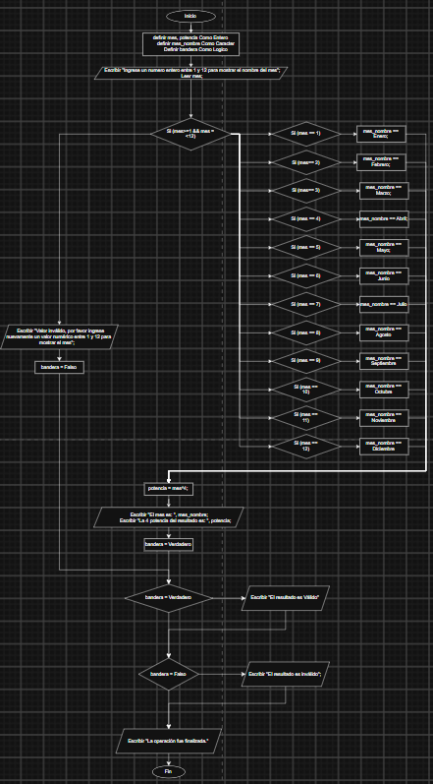
      - Pseudocódigo

Algoritmo EJ323
definir mes, potencia Como Entero
definir mes_nombre Como Caracter
Definir bandera Como Logico
Escribir "Ingrese un numero entero entre 1 y 12 para mostrar el nombre del mes";
Leer mes;
si(mes>=1 y mes <=12) entonces
si(mes = 1) Entonces
mes_nombre = 'Enero';
FinSi
si(mes = 2) Entonces
mes_nombre = 'Febrero';
FinSi
si(mes = 3) Entonces
mes_nombre = 'Marzo';
FinSi
si(mes =4) Entonces
mes_nombre = 'Abril';
FinSi
si(mes = 5) Entonces
mes_nombre = 'Mayo';
FinSi
si(mes = 6) Entonces
mes_nombre = 'Junio';
FinSi
si(mes = 7) Entonces
mes_nombre = 'Julio';
FinSi
si(mes = 8) Entonces
mes_nombre = 'Agosto';
FinSi
si(mes = 9) Entonces
mes_nombre = 'Septiembre';
FinSi
si(mes = 10) Entonces
mes_nombre = 'Octubre';
FinSi
si(mes = 11) Entonces
mes_nombre = 'Noviembre';
FinSi
si(mes = 12) Entonces
mes_nombre = 'Diciembre';
FinSi

potencia = mes^4;
Escribir "El mes es: ", mes_nombre;
Escribir "La 4 potencia del resultado es: ", potencia;
bandera = Verdadero
SiNo
Escribir "Valor inválido, por favor ingrese nuevamente un valor numérico entre 1 y 12 para mostrar el mes";
bandera = Falso
FinSi
Si (bandera = Verdadero) Entonces
Escribir "El resultado es Válido"
Finsi
Si(bandera = Falso) entonces
Escribir "El resultado es inválido";
FinSi
Escribir "La operación fue finalizada."
FinAlgoritmo
      - Prueba de escritorio

Variables / Operaciones | Caso 1 | Caso 2 | Caso 3 | Caso 4
Entrada: mes | 1 | 6 | 12 | 13
mes >= 1 && mes <= 12 | Verdadero | Verdadero | Verdadero | Falso
mes == 1 | Verdadero | Falso | Falso | No se evalúa
mes == 2 | Falso | Falso | Falso | No se evalúa
mes == 3 | Falso | Falso | Falso | No se evalúa
mes == 4 | Falso | Falso | Falso | No se evalúa
mes == 5 | Falso | Falso | Falso | No se evalúa
mes == 6 | Falso | Verdadero | Falso | No se evalúa
mes == 7 | Falso | Falso | Falso | No se evalúa
mes == 8 | Falso | Falso | Falso | No se evalúa
mes == 9 | Falso | Falso | Falso | No se evalúa
mes == 10 | Falso | Falso | Falso | No se evalúa
mes == 11 | Falso | Falso | Falso | No se evalúa
mes == 12 | Falso | Falso | Verdadero | No se evalúa
mes_nombre | Enero | Junio | Diciembre | No se asigna
potencia = pow(mes, 4) | 1 | 1296 | 20736 | No se calcula
bandera | Verdadero | Verdadero | Verdadero | Falso
bandera == true | Verdadero | Verdadero | Verdadero | Falso
Resultado | Válido | Válido | Válido | Inválido

      - Codificación en lenguaje C

/*<>\*/

#include <stdio.h>
#include <string.h>
#include <math.h>
void main(){
int mes, potencia;
char mes_nombre [11];
bool bandera;

printf("Ingrese un numero entero entre 1 y 12 para mostrar el mes del anio:\n");
scanf("%d", &mes);
if(mes>=1 && mes<=12){
if(mes==1){
strcpy(mes_nombre, "Enero");
}if(mes==2){
strcpy(mes_nombre, "Febrero");
}if(mes==3){
strcpy(mes_nombre, "Marzo");
}if(mes==4){
strcpy(mes_nombre, "Abril");
}if(mes==5){
strcpy(mes_nombre, "Mayo");
}if(mes==6){
strcpy(mes_nombre, "Junio");
}if(mes==7){
strcpy(mes_nombre, "Julio");
}if(mes==8){
strcpy(mes_nombre, "Agosto");
}if(mes==9){
strcpy(mes_nombre, "Septiembre");
}if(mes==10){
strcpy(mes_nombre, "Octubre");
}if(mes==11){
strcpy(mes_nombre, "Noviembre");
}if(mes==12){
strcpy(mes_nombre, "Diciembre");
}
potencia = pow(mes, 4);
printf("El mes es: %s \n", mes_nombre);
printf("La potencia cuarta del resultado es: %d \n", potencia);
bandera = true;
}else{
printf("Valor invalido, por favor ingrese nuevamente un valor numerico entre 1 y 12 para mostrar el mes.\n");
bandera = false;
} if (bandera == true){
printf("El resultado es valido.\n");
}else{
printf("El resultado es invalido.\n");
}
printf("La operacion fue finalizada.");
}

      - Salida del programa
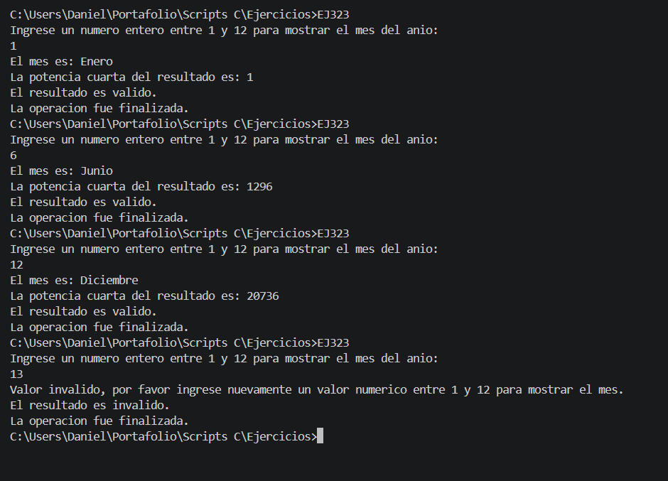
      - Conclusiones del algoritmo
- El algoritmo permite identificar los doce meses del año mediante la validación del número ingresado y asigna el nombre correspondiente cuando se encuentra dentro del rango permitido. Además, utiliza la función pow() para calcular la cuarta potencia y una variable booleana para controlar la validez del resultado. Finalmente, emplea diferentes tipos de datos y expresiones lógicas que permiten procesar la información y presentar los resultados de manera adecuada.
EJ324
      - Enunciado
En una clínica veterinaria, diseñe un algoritmo que lea un numero entero z por teclado. Use constantes simbólicas MIN = 10 y MAX = 100. Evalúe la expresion logica (z >= MIN AND z <= MAX). Asigne el resultado a una variable booleana en_rango. Muestre por pantalla si el número está dentro o fuera del rango. Identifique cada tipo de dato. Adicionalmente, calcule la diferencia entre el resultado y el promedio. Use identificadores descriptivos para todas las variables.
      - Análisis del problema
- Datos de entrada
Variable z como entero
- Datos de proceso

en_rango = ((z>=MIN y z <=MAX)= Verdadero)
(en_rango = Verdadero)
promedio = (MIN+MAX)/2;
resultado = z - promedio;
resultado<0
resultado = resultado * (-1);
- Datos de salida
Mostrar si el numero esta dentro fuera del rango
Mostrar el calculo de la diferencia entre el resultado y el promedio
Mostrar un mensaje de error si el numero no pasa la verificación

      - Diagrama de flujo
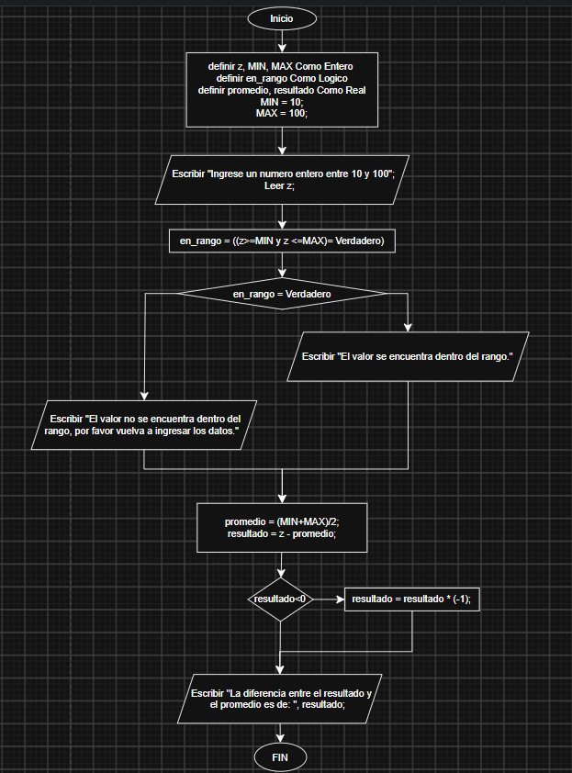
      - Pseudocódigo

Algoritmo EJ324
definir z, MIN, MAX Como Entero //variable num y constantes MIN y MAX de tipo entero
definir en_rango Como Logico//variable de tipo logico que utiliza si es verdadero o falso
definir promedio, resultado Como Real
MIN = 10;
MAX = 100;
Escribir "Ingrese un numero entero entre 10 y 100";
Leer z;
en_rango = ((z>=MIN y z <=MAX)= Verdadero)
si (en_rango = Verdadero)
Escribir "El valor se encuentra dentro del rango."
SiNo
Escribir "El valor no se encuentra dentro del rango, por favor vuelva a ingresar los datos."
FinSi
promedio = (MIN+MAX)/2;
resultado = z - promedio;
si (resultado<0) Entonces
resultado = resultado * (-1);
FinSi
Escribir "La diferencia entre el resultado y el promedio es de: ", resultado;
FinAlgoritmo
      - Prueba de escritorio

Variable / Operación | Caso 1 | Caso 2 | Caso 3 | Caso 4
z | 10 | 55 | 100 | 5
MIN | 10 | 10 | 10 | 10
MAX | 100 | 100 | 100 | 100
z >= MIN | V | V | V | F
z <= MAX | V | V | V | V
en_rango | V | V | V | F
Mensaje | Dentro | Dentro | Dentro | Fuera
promedio | 60 | 60 | 60 | 60
resultado = z - promedio | -50 | -5 | 40 | -55
resultado < 0 | V | V | F | V
resultado final | 50 | 5 | 40 | 55

      - Codificación en lenguaje C

/*<>\*/

#include <stdio.h>
void main(){
int z;
int MIN = 10;
int MAX = 100;
float resultado, promedio;
bool en_rango;
printf("Ingrese un zero entero entre 10 y 100:\n");
scanf("%d", &z);
en_rango = ((z>=MIN && z <=MAX)==true);
if (en_rango == true){
printf("El valor se encuentra dentro del rango.\n");
}else{
printf("EL valor no se encuentra dentro del rango, por favor vuelva a ingresar los datos.\n");
}
promedio = (MIN + MAX / 2);
resultado = z - promedio;
if (resultado < 0){
resultado = resultado * (-1);
}
printf("El promedio es: %.2f \n", promedio);
printf("La diferencia entre el resultado y el promedio es de: %.2f \n", resultado);
}

      - Salida del programa
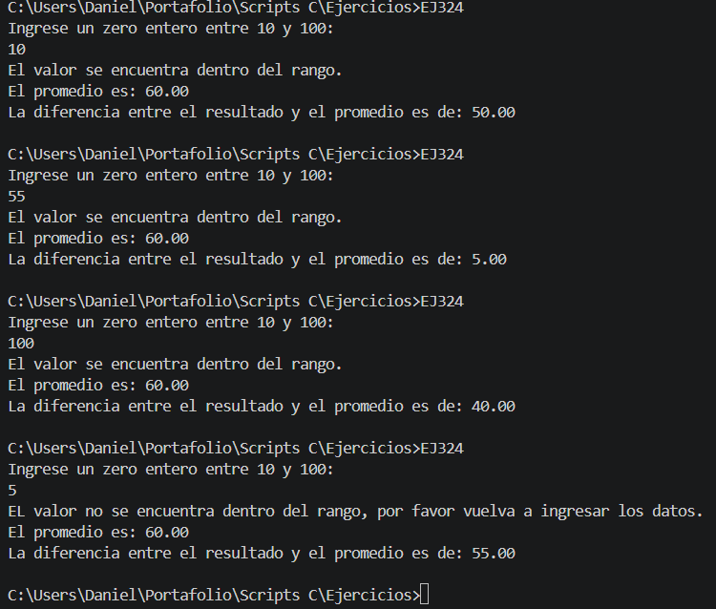
      - Conclusiones del algoritmo
- El algoritmo permite comprobar si un número entero se encuentra dentro del rango establecido, utilizando expresiones lógicas y una variable booleana para almacenar el resultado de la validación. Además, calcula el promedio de los límites y determina la diferencia absoluta entre este valor y el número ingresado, aplicando operaciones aritméticas para obtener los resultados correspondientes.

EJ325
      - Enunciado
En una carniceria, cree un algoritmo que lea una cantidad total (real) y una parte (real). Use la constante literal 100. Calcule el porcentaje con la expresion aritmetica (parte / total * 100) y asignelo a porcentaje. Evalúe la expresion logica (total > 0). Muestre por pantalla el porcentaje calculado. Justifique el tipo de dato de cada variable. Adicionalmente, calcule el porcentaje del resultado respecto a un valor de referencia. Documento claramente cuáles son las constantes simbolicas utilizadas.
      - Análisis del problema
- Datos de entrada
Variable total como real
Variable parte como real
Variable valor_referencia como entero
- Datos de proceso

valor_referencia > 0 && valor_referencia <= 100
total > 0
(parte / total) * 100
(porcentaje / valor_referencia) * 100

- Datos de salida
Mostrar el porcentaje calculado.
Mostrar el porcentaje en base al valor de referencia.
Mostrar un mensaje si los valores son inválidos en la verificación si es que no se cumple.
      - Diagrama de flujo

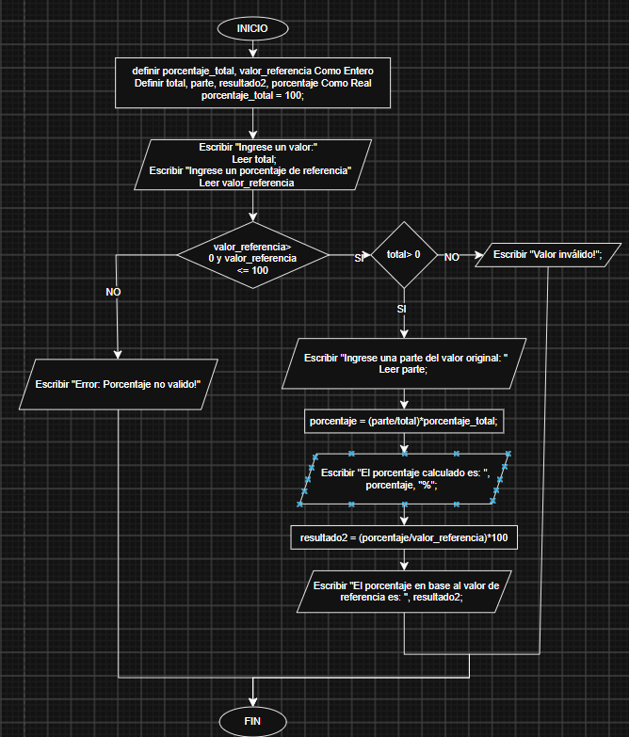
      - Pseudocódigo

Algoritmo EJ325
definir PORCENTAJE_TOTAL, valor_referencia Como Entero
Definir total, parte, resultado2, porcentaje Como Real
PORCENTAJE_TOTAL = 100;
Escribir "Ingrese un valor:"
Leer total;
Escribir "Ingrese un porcentaje de referencia"
Leer valor_referencia
si (valor_referencia> 0 y valor_referencia <= 100)
si(total> 0) Entonces
Escribir "Ingrese una parte del valor original: "
Leer parte;
porcentaje = (parte/total)*PORCENTAJE_TOTAL;
Escribir "El porcentaje calculado es: ", porcentaje, "%";
resultado2 = (porcentaje/valor_referencia)*PORCENTAJE_TOTAL
Escribir "El porcentaje en base al valor de referencia es: ", resultado2;
SiNo
Escribir "Valor inválido!";
FinSi
Sino
Escribir "Error: Porcentaje no valido!"
Finsi
FinAlgoritmo
      - Prueba de escritorio

Variable / Operación | Caso 1 | Caso 2 | Caso 3 | Caso 4
total | 200 | 300 | 0 | 200
valor_referencia | 50 | 25 | 50 | 120
parte | 50 | 150 | No ingresa | No ingresa
total > 0 | V | V | F | No evalúa
Referencia válida | V | V | V | F
porcentaje | 25 | 50 | No calcula | No calcula
resultado2 | 50 | 200 | No calcula | No calcula
Mensaje | Calculado | Calculado | Valores inválidos | Referencia no válida

      - Codificación en lenguaje C

/*<>\*/

#include <stdio.h>
int main(){
int PORCENTAJE_TOTAL = 100;
int valor_referencia;
float total, parte, resultado2, porcentaje;
printf("Ingrese un valor:\n");
scanf("%f", &total);
printf("Ingrese un valor de referencia:\n");
scanf("%d", &valor_referencia);
if (valor_referencia > 0 && valor_referencia <= 100) {
if (total > 0) {
printf("Ingrese una parte del valor original: \n");
scanf("%f", &parte);
porcentaje = (parte / total) * PORCENTAJE_TOTAL;
printf("El porcentaje calculado es: %.2f%%\n", porcentaje);
resultado2 = (porcentaje / valor_referencia) * PORCENTAJE_TOTAL;
printf("El porcentaje en base al valor de referencia es: %.2f\n", resultado2);
}else{
printf("Valores invalidos!");
}}else{
printf("Error: Porcentaje no valido!");
}
return 0;
}

      - Salida del programa
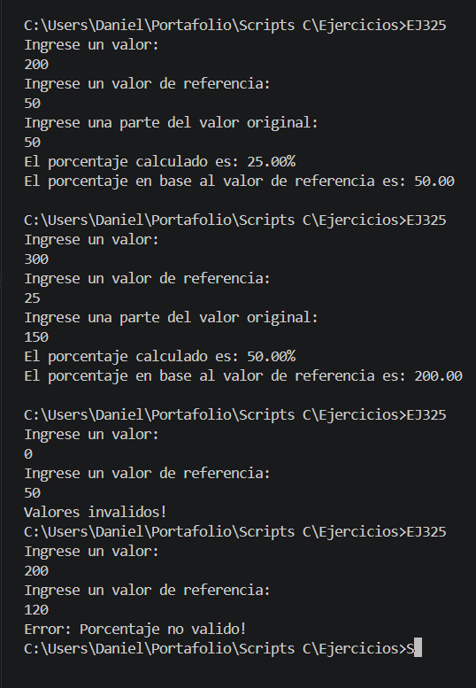
      - Conclusiones del algoritmo
- El algoritmo permite calcular el porcentaje que representa una parte respecto a un total y obtener un segundo porcentaje utilizando un valor de referencia. Además, valida que los datos ingresados cumplan con las condiciones establecidas para evitar cálculos incorrectos y emplea variables de tipo entero y real según las características de la información procesada.

EJ021
      - Enunciado
En una zapateria, construya un algoritmo que lea un numero entero y por teclado. Use constantes literales 3 y 5. Evalúe las expresiones logicas (y % 3 == 0) y (y % 5 == 0). Asigne el resultado de combinar ambas con AND a una variable es_divisible. Muestre por pantalla si el numero es divisible por 3 y por 5. Ademas, calcule el inverso multiplicativo del resultado si no es cero. Muestre una tabla simulada con los datos y resultados al final.
      - Análisis del problema
- Datos de entrada
Variable num_y como entero
- Datos de proceso
num_y % 3 == 0
num_y % 5 == 0
1.0 / num_y

- Datos de salida
Mostrar si es divisible para 3 y para 5 en conjunto o no.
Mostrar e inverso multiplicativo del resultado si no es cero.
      - Diagrama de flujo
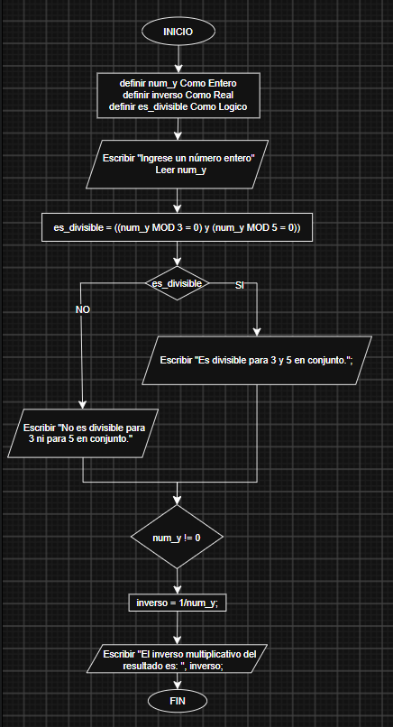
      - Pseudocódigo

Algoritmo EJ421
definir num_y Como Entero
definir inverso Como Real
definir es_divisible Como Logico
Escribir "Ingrese un número entero"
Leer num_y
es_divisible = ((num_y MOD 3 = 0) y (num_y MOD 5 = 0))
si (es_divisible) Entonces
Escribir "Es divisible para 3 y 5 en conjunto.";
Sino
Escribir "No es divisible para 3 ni para 5 en conjunto."
FinSi
si(num_y <> 0) Entonces
inverso = 1/num_y;
Escribir "El inverso multiplicativo del resultado es: ", inverso;
FinSi
FinAlgoritmo
      - Prueba de escritorio

Variable / Operación | Caso 1 | Caso 2 | Caso 3 | Caso 4
num_y | 15 | 30 | 10 | 0
num_y % 3 == 0 | V | V | F | V
num_y % 5 == 0 | V | V | V | V
es_divisible | V | V | F | F
Mensaje | Divisible | Divisible | No divisible | No divisible
num_y != 0 | V | V | V | F
inverso | 0.07 | 0.03 | 0.10 | No calcula

      - Codificación en lenguaje C

/*<>\*/
#include <stdio.h>
int main() {
int num_y;
float inverso;
bool es_divisible;
printf("Ingrese un valor entero: \n");
scanf("%d", &num_y);
es_divisible = (num_y % 3 == 0) && (num_y % 5 == 0);
if (es_divisible){
printf("Es divisible entre 3 y 5 en conjunto.\n");
} else {
printf("No es divisible entre 3 y 5 en conjunto.\n");
}
if (num_y != 0) {
inverso = 1.0 / num_y;
printf("El inverso multiplicativo del resultado es: %.2f\n", inverso);
}
return 0;
}

      - Salida del programa
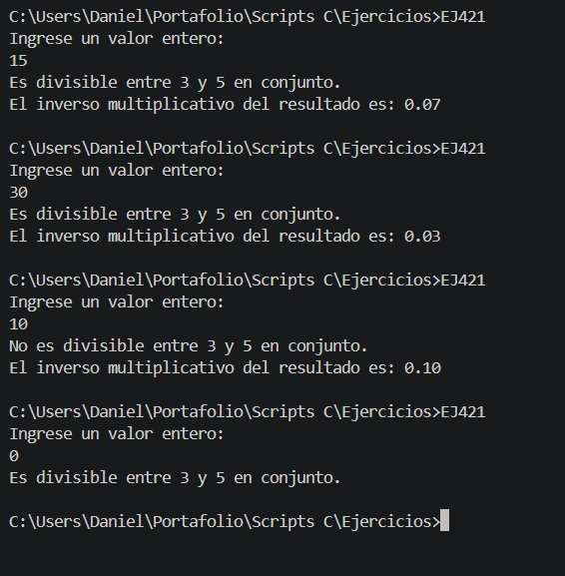
      - Conclusiones del algoritmo
- El algoritmo permite determinar si un número es divisible simultáneamente entre 3 y 5 mediante el operador módulo %. Además, calcula el inverso multiplicativo cuando el número es diferente de cero, utilizando expresiones lógicas y operaciones aritméticas para validar las condiciones y obtener los resultados correctamente.
EJ422
      - Enunciado
En una cooperativa, diseñe un algoritmo que lea dos numeros positivos (reales). Use constantes literales 2 como indice de la raiz. Calcule la media geometrica con la expresion aritmetica raiz_cuadrada(num1 * num2) y asignela a media_geometrica. Evalúe la expresion logica (num1 > 0 AND num2 > 0). Muestre por pantalla la media geometrica. Ademas del calculo principal, determine el doble del resultado. Incluya un mensaje motivacional al final del algoritmo.
      - Análisis del problema
- Datos de entrada
Variable num1 y num2 como reales
- Datos de proceso
num1 > 0 && num2 > 0
num1 * num2
Media_geometrica = pow((num1 * num2), 0.5)
Doble = 2 * media_geometrica

- Datos de salida
Mostrar la media geométrica.
Mostrar el doble de la media geométrica.
Mostrar si es un valor invalido si es 0.
Mostrar un mensaje de motivación.
      - Diagrama de flujo
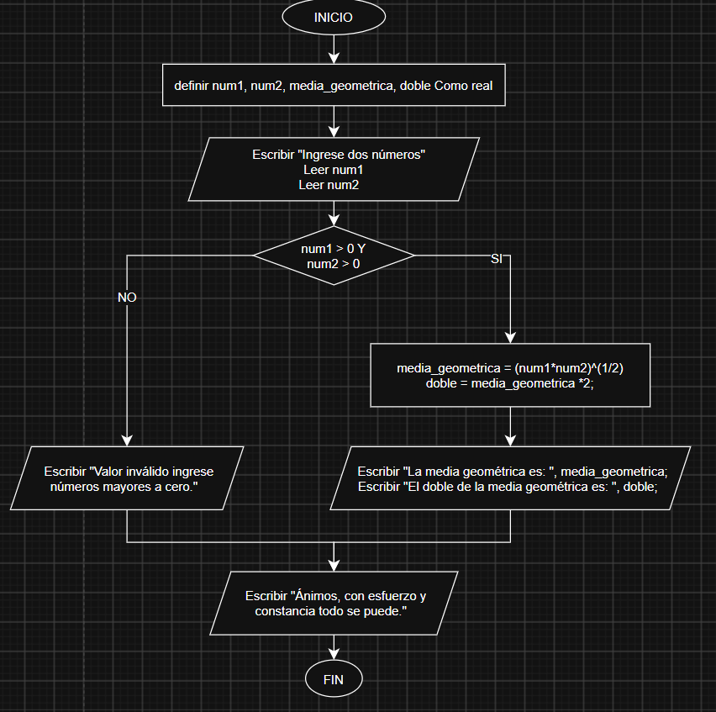
      - Pseudocódigo

Algoritmo EJ422
definir num1, num2, media_geometrica, doble Como real
Escribir "Ingrese dos números"
Leer num1
Leer num2

si (num1 > 0 Y num2 > 0) Entonces
media_geometrica = (num1*num2)^(1/2)
doble = media_geometrica *2;
Escribir "La media geométrica es: ", media_geometrica;
Escribir "El doble de la media geométrica es: ", doble;
SiNo
Escribir "Valor inválido ingrese números mayores a cero."
FinSi
Escribir "Ánimos, con esfuerzo y constancia todo se puede."
FinAlgoritmo
      - Prueba de escritorio

Variable / Operación | Caso 1 | Caso 2 | Caso 3
num1 | 4 | 9 | 0
num2 | 9 | 16 | 5
num1 > 0 | V | V | F
num2 > 0 | V | V | V
Condición AND | V | V | F
num1 * num2 | 36 | 144 | No calcula
media_geometrica | 6 | 12 | No calcula
doble | 12 | 24 | No calcula
Mensaje | Resultados | Resultados | Valor inválido

      - Codificación en lenguaje C

/*<>\*/
#include <stdio.h>
#include <math.h>
int main() {
float num1, num2, media_geometrica, doble;
printf("Ingrese el valor de dos numeros: \n");
scanf("%f", &num1);
scanf("%f", &num2);
if(num1>0 && num2>0){
media_geometrica = pow((num1 * num2), 0.5);
doble = 2 * media_geometrica;
printf("La media geometrica es: %f\n", media_geometrica);
printf("El doble de la media geometrica es: %f\n", doble);
} else {
printf("Valor invalido, ingrese numeros mayores a cero.\n");
}
printf("Animos, con esfuerzo y constancia todo se puede!\n");
return 0;
}

      - Salida del programa
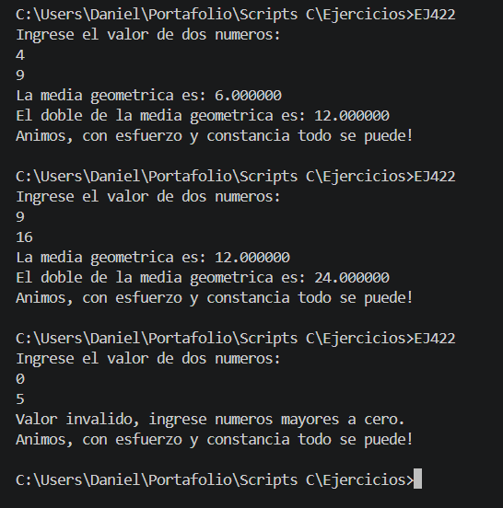
      - Conclusiones del algoritmo
- El algoritmo permite verificar que los dos números ingresados sean positivos para calcular correctamente su media geométrica mediante la raíz cuadrada de su producto. Además, determina el doble del resultado utilizando variables de tipo real para almacenar los valores decimales y presenta un mensaje motivacional al finalizar la ejecución, independientemente de si los datos cumplen con las condiciones establecidas.
EJ423
      - Enunciado
En una panaderia, cree un algoritmo que lea la edad (entero) de una persona. Use la constante literal 220. Calcule la frecuencia cardiaca maxima con la expresion aritmetica (220 - edad) y asignela a fcm. Use una constante simbolica FACTOR_ZONA = 0.70. Calcule la zona de entrenamiento con (fcm * FACTOR_ZONA) y asignela a zona. Muestre por pantalla la FCM y la zona de entrenamiento. Ademas del calculo principal, multiplique el resultado por 1.5 como bono. Muestre los valores intermedios durante el calculo.
      - Análisis del problema
- Datos de entrada
Variable edad como entero
- Datos de proceso
220 - edad
fcm * FACTOR_ZONA
1.5 * fcm
- Datos de salida
Mostrar la frecuencia cardiaca máxima
Mostrar la zona de entrenamiento
Mostrar el factor zona
Mostrar el bono
      - Diagrama de flujo
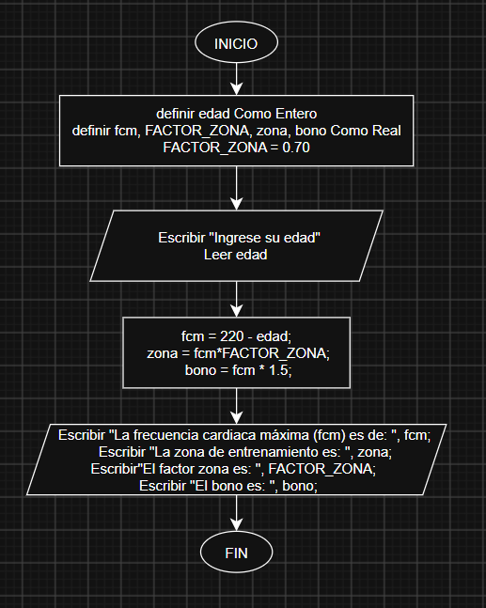
      - Pseudocódigo

Algoritmo EJ423
definir edad Como Entero
definir fcm, FACTOR_ZONA, zona, bono Como Real
FACTOR_ZONA = 0.70
Escribir "Ingrese su edad"
Leer edad
fcm = 220 - edad;
zona = fcm*FACTOR_ZONA;
bono = fcm * 1.5;
Escribir "La frecuencia cardiaca máxima (fcm) es de: ", fcm;
Escribir "La zona de entrenamiento es: ", zona;
Escribir "El factor zona es: ", FACTOR_ZONA;
Escribir "El bono es: ", bono;

FinAlgoritmo
      - Prueba de escritorio
Variable / Operación | Caso 1 | Caso 2 | Caso 3
edad | 20 | 30 | 40
FACTOR_ZONA | 0.70 | 0.70 | 0.70
fcm = 220 - edad | 200 | 190 | 180
zona = fcm * 0.70 | 140 | 133 | 126
bono = fcm * 1.5 | 300 | 285 | 270

      - Codificación en lenguaje C

/*<>\*/
#include <stdio.h>
int main() {
int edad;
float fcm, zona, bono;
float FACTOR_ZONA = 0.70;
printf("Ingrese su edad: \n");
scanf("%d", &edad);
fcm = 220 - edad;
zona = FACTOR_ZONA * fcm;
bono = 1.5 * fcm;
printf("La frecuencia cardiaca maxima es: %.0f\n", fcm);
printf("La zona de entrenamiento es: %f\n", zona);
printf("El factor zona es: %.2f\n", FACTOR_ZONA);
printf("El bono es: %f\n", bono);
return 0;
}

      - Salida del programa
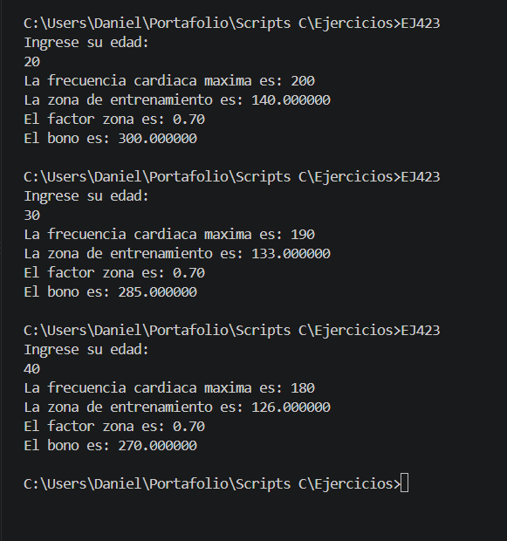
      - Conclusiones del algoritmo
- El algoritmo permite calcular la frecuencia cardíaca máxima a partir de la edad y determinar una zona de entrenamiento mediante el factor establecido. Además, obtiene un bono adicional utilizando un multiplicador de 1.5 y muestra los valores intermedios y finales para facilitar la comprensión de los cálculos realizados.
EJ424
      - Enunciado
En un hospital, construya un algoritmo que lea tres calificaciones (reales entre 0 y 10) y sus creditos (tres enteros). Use la constante simbolica PORCENTAJE = 100. Calcule el indice con la expresion aritmetica (notal * cred1 + nota2 * cred2 + nota3 * cred3) / (cred1 + cred2 + cred3). Asignelo a indice. Evalúe la expresion logica (indice >= 0 AND indice <= 10). Muestre por pantalla el indice academico. Ademas del calculo principal, calcule el resultado elevado al cubo. Incluya un encabezado descriptivo al iniciar la ejecucion.
      - Análisis del problema
- Datos de entrada
Variables c1, c2, c3 como reales
Variables credito1, credito2, credito3 como enteros
- Datos de proceso

(c1 * credito1 + c2 * credito2 + c3 * credito3)/( credito1 + credito2 + credito3)
indice >= 0 && indice <= 10
pow(indice, 3)

- Datos de salida
Mostrar el índice de calificación
Mostrar el cubo del índice
Mostrar si los datos se encuentran fuera del rango establecido
      - Diagrama de flujo
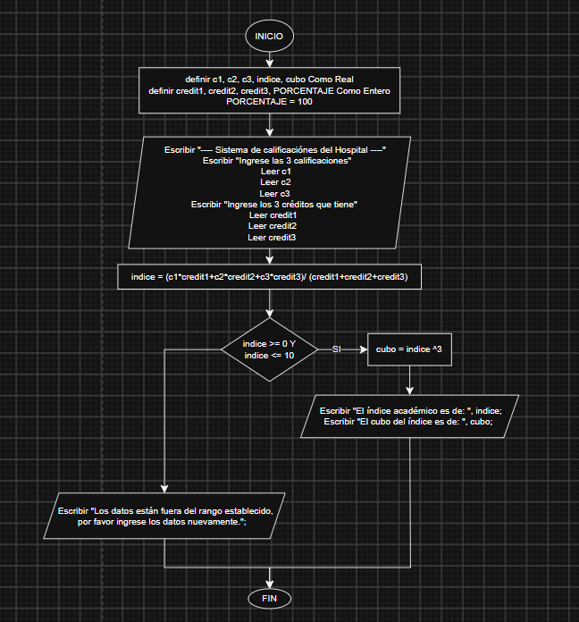
      - Pseudocódigo

Algoritmo EJ424
definir c1, c2, c3, indice, cubo Como Real
definir credit1, credit2, credit3, PORCENTAJE Como Entero
PORCENTAJE = 100
Escribir "---- Sistema de calificaciónes del Hospital ----"
Escribir "Ingrese las 3 calificaciones"
Leer c1
Leer c2
Leer c3
Escribir "Ingrese los 3 créditos que tiene"
Leer credit1
Leer credit2
Leer credit3
indice = (c1*credit1+c2*credit2+c3*credit3)/ (credit1+credit2+credit3)
si (indice >= 0 Y indice <= 10) Entonces
cubo = indice ^3
Escribir "El índice académico es de: ", indice;
Escribir "El cubo del índice es de: ", cubo;
SiNo
Escribir "Los datos están fuera del rango establecido, por favor ingrese los datos nuevamente.";
FinSi
FinAlgoritmo
      - Prueba de escritorio
Variable / Operación | Caso 1 | Caso 2 | Caso 3
c1 | 8 | 10 | 12
c2 | 9 | 8 | 8
c3 | 7 | 9 | 9
credito1 | 2 | 3 | 2
credito2 | 3 | 2 | 3
credito3 | 5 | 5 | 5
Suma ponderada | 78 | 91 | 93
Suma de créditos | 10 | 10 | 10
indice | 7.80 | 9.10 | 9.30
¿Índice entre 0 y 10? | V | V | V
cubo | 474.55 | 753.57 | 804.36
Mensaje | Resultados | Resultados | Resultados

      - Codificación en lenguaje C

/*<>\*/
#include <stdio.h>
#include <math.h>
int main() {
float c1, c2, c3, indice, cubo;
int credito1, credito2, credito3;
int PORCENTAJE = 100;
printf("---- Sistema de calificaciones del Hospital ----\n");
printf("Ingrese las 3 calificaciones: \n");
scanf("%f", &c1);
scanf("%f", &c2);
scanf("%f", &c3);
printf("Ingrese los tres creditos que tiene: \n");
scanf("%d", &credito1);
scanf("%d", &credito2);
scanf("%d", &credito3);
indice = (c1 * credito1 + c2 * credito2 + c3 * credito3) / (credito1 + credito2 + credito3);
if (indice >= 0 && indice <= 10) {
cubo = pow(indice, 3);
printf("El indice de calificacion es: %.2f\n", indice);
printf("El cubo del indice es: %.2f\n", cubo);
}else {
printf("Los datos estan fuera del rango establecido.");
}
return 0;

}

      - Salida del programa
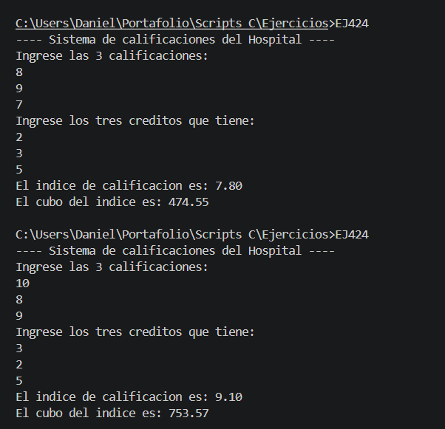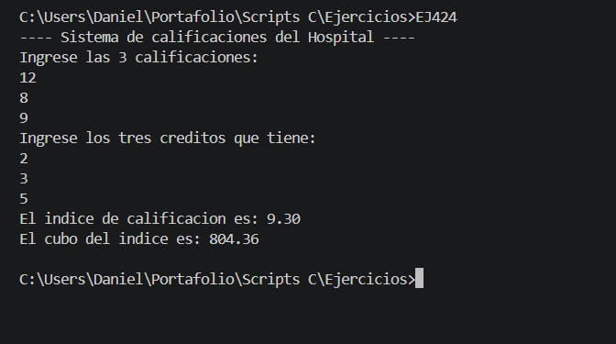
      - Conclusiones del algoritmo
- El algoritmo permite calcular el índice académico mediante un promedio ponderado que considera las calificaciones y sus respectivos créditos, verificando que el resultado se encuentre dentro del rango establecido de 0 a 10. Además, calcula el cubo del índice obtenido y utiliza variables de tipo real y entero para almacenar y procesar adecuadamente la información.

EJ425
      - Enunciado
En una farmacia, diseñe un algoritmo que lea la distancia recorrida (real, en km), el consumo del vehiculo (real, L/km) y el precio del combustible (real). Calcule el gasto total con la expresion aritmetica (distancia * consumo * precio) y asignelo a gasto. Evalúe la expresion logica (distancia > 0 AND consumo > 0). Muestre por pantalla el gasto total en combustible. Ademas del calculo principal, calcule el producto del resultado por PI. Agregue una verificacion para evitar division por cero.
      - Análisis del problema
- Datos de entrada
Variable distancia, consumo, precio_combustible como reales
- Datos de proceso

distancia > 0 && consumo > 0 && precio_combustible > 0
distancia * consumo * precio_combustible
gasto * M_PI

- Datos de salida
Mostrar el gasto de combustible
Mostrar el producto del gasto*PI
Mostrar error si alguno de los datos es cero.
      - Diagrama de flujo
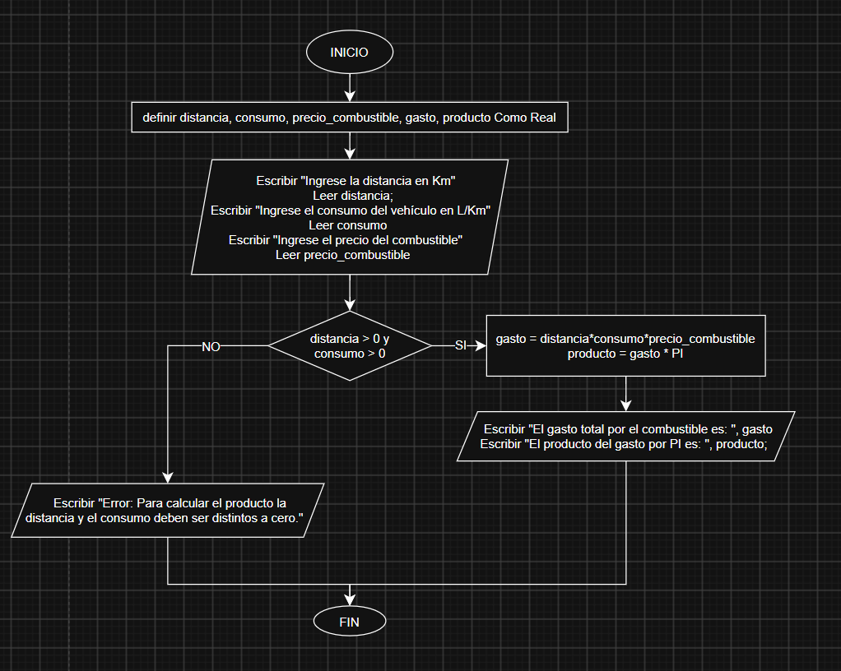
      - Pseudocódigo

Algoritmo EJ425
definir distancia, consumo, precio_combustible, gasto, producto Como Real
Escribir "Ingrese la distancia en Km"
Leer distancia;
Escribir "Ingrese el consumo del vehículo en L/Km"
Leer consumo
Escribir "Ingrese el precio del combustible"
Leer precio_combustible

si (distancia > 0 y consumo > 0) Entonces
gasto = distancia*consumo*precio_combustible
producto = gasto * PI
Escribir "El gasto total por el combustible es: ", gasto
Escribir "El producto del gasto por PI es: ", producto;
SiNo
Escribir "Error: Para calcular el producto la distancia y el consumo deben ser distintos a cero."
FinSi
FinAlgoritmo
      - Prueba de escritorio

Variable / Operación | Caso 1 | Caso 2 | Caso 3
distancia | 100 | 50 | 0
consumo | 0.10 | 0.20 | 0.15
precio_combustible | 2.50 | 3.00 | 2.50
distancia > 0 | V | V | F
consumo > 0 | V | V | V
precio_combustible > 0 | V | V | V
gasto | 25.00 | 30.00 | No calcula
producto | 78.54 | 94.25 | No calcula
Mensaje | Resultados | Resultados | Error

      - Codificación en lenguaje C

/*<>\*/
#include <stdio.h>
#include <math.h>

#ifndef M_PI
#define M_PI 3.14159265358979323846
#endif
int main(){
float distancia, consumo, precio_combustible, gasto, producto;
printf("Ingrese la distancia en Km: \n");
scanf("%f", &distancia);
printf("Ingrese el consumo de combustible en L/Km: \n");
scanf("%f", &consumo);
printf("Ingrese el precio del combustible: \n");
scanf("%f", &precio_combustible);
if(distancia > 0 && consumo > 0 && precio_combustible > 0){
gasto = distancia *consumo* precio_combustible;
producto = gasto*M_PI;
printf("El gasto de combustible es: %.2f\n", gasto);
printf("El producto del gasto por Pi es: %.2f\n", producto);
}else{
printf("Error: Para calcular el producto la distancia y el consumo deben ser distintos a cero.\n");
}
return 0;
}

      - Salida del programa
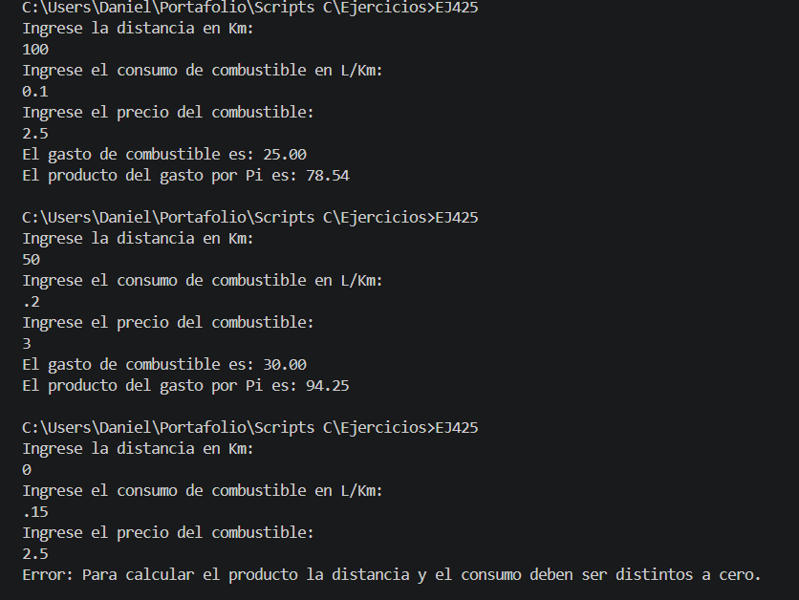
      - Conclusiones del algoritmo
- El algoritmo permite calcular el gasto total de combustible considerando la distancia recorrida, el consumo y el precio, verificando previamente que todos los valores ingresados sean mayores que cero. Además, multiplica el gasto obtenido por el valor de PI y utiliza variables de tipo real para almacenar y procesar correctamente las cantidades y los resultados decimales.

Conclusiones
- Los algoritmos desarrollados permiten resolver diferentes problemas mediante el uso de operaciones aritméticas, expresiones lógicas y relacionales, funciones matemáticas y estructuras condicionales.
- Se comprendió la importancia de validar los datos ingresados para evitar errores durante la ejecución y garantizar resultados correctos.
- Se aplicaron diferentes tipos de datos (int, float, char y bool), según las características de la información que necesita almacenar cada variable.
- Los ejercicios permitieron fortalecer el razonamiento lógico y comprender cómo estructurar soluciones mediante instrucciones de programación.

Recomendaciones
- Verificar que las condiciones lógicas estén correctamente planteadas antes de ejecutar los algoritmos.
- Seleccionar adecuadamente los tipos de datos para evitar errores en los cálculos y almacenamiento de información.
- Realizar pruebas de escritorio con diferentes valores, incluyendo casos válidos e inválidos, para comprobar el funcionamiento de cada algoritmo.
- Utilizar mensajes claros e informativos que permitan al usuario comprender los resultados y las posibles restricciones del programa.

Anexos
https://github.com/danielreategui2/newpro.git

